内部刊物 妥善保管

迪庆州旅游发展委员会
工 作 简 报
第86期
迪庆州旅游发展委员会 2018年12月26日

香格里拉市外事和旅游发展委员会召开
推广使用全国旅游监管服务平台推进会

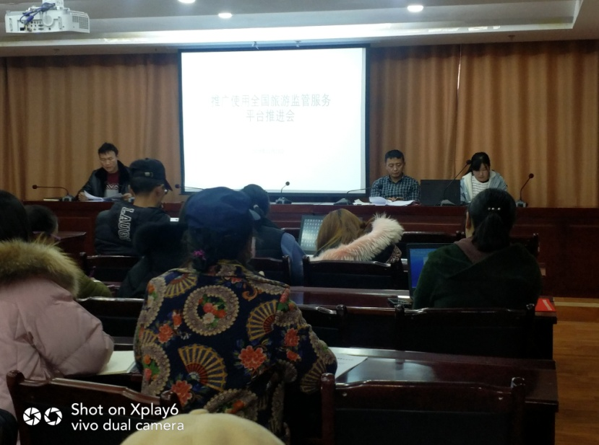
2018年12月21日下午14:30，香格里拉市外事和旅游发展委员会召集香格里拉市辖区内旅行社召开推广使用全国旅游监管服务平台推进会。会议由香格里拉市外事和旅游发展委员会副主任李学光主持，特别邀请了州旅游执法支队队长罗晓三、州旅游发展委员会行管科周晓珊到会指导，并现场培训。
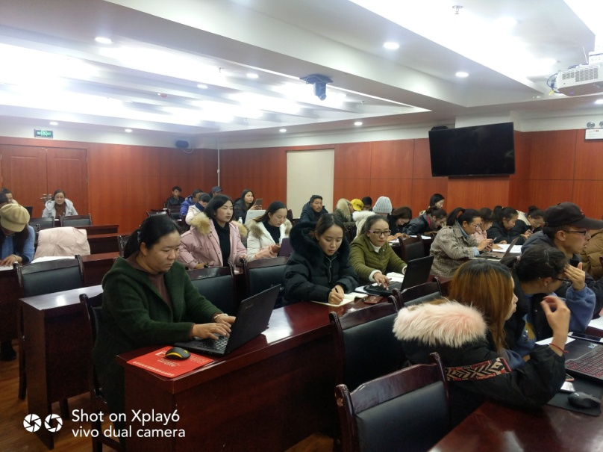
推广使用全国旅游监管服务平台推进会旨在深入贯彻落实2018年12月20日州旅游发展委员会下发的《关于转发<云南省文化和旅游厅关于全国旅游监管服务平台使用情况的通报>的通知》文件要求，进一步做好辖区旅行社基础信息完善、导游上团开启导游之家APP等工作，切实加大对全国旅游监管服务平台的使用和推行力度，为全省旅游产业转型升级奠定坚实基础。
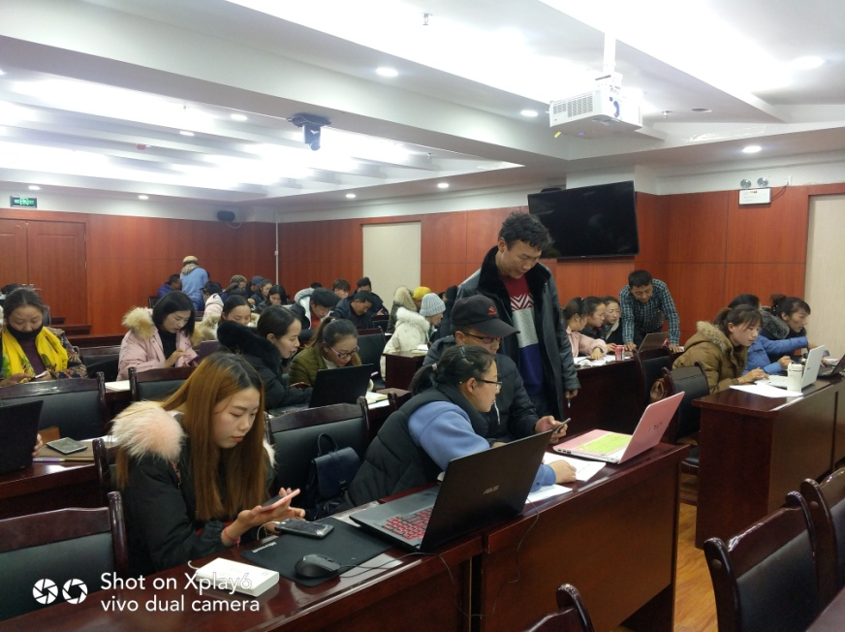
会上，市旅发委李学光副主任向参会的旅行社通报了州旅游发展委员会下发的《关于转发<云南省文化和旅游厅关于全国旅游监管服务平台使用情况的通报>的通知》文件，州旅游执法支队支队长罗晓三就推广和使用全国旅游监管服务平台的重要性进行了强调，并提出推广和使用全国旅游监管服务平台是旅游产业转型升级的需要，是国务院对省政府质量考核的需要，是省政府、省文化和旅游厅近期工作重点之一，要求各旅行社要提高认识，重点按要求按时限做好旅行社信息完善、使用导游之家APP、电子合同，填报电子行程单等四项工作。州旅发委行管科周晓珊就使用全国监管服务平台进行了现场指导。
会上，各旅行社结合会议要求，在州旅游执法支队罗晓三支队长和周晓珊的指导下，就相关信息进行了现场填报、完善。
香格里拉市外事和旅游发展委员会将在会后，加大对旅行社贯彻落实会议要求的监督和检查，按省文化和旅游厅、州旅发委相关工作要求，对使用和推广不力的旅行社、导游，依据《旅行社条例》进行从严惩处，切实执行好云南省旅游产业转型升级各项工作方案，为实现团队经营线上有效监督管理提供基础性保障。

抄送：州委 州政府

